令和８年度（春日井市）第二種特定鳥獣管理計画（ﾆﾎﾝｼﾞｶ）実施計画

この計画は、愛知県が令和３年度に策定した第二種特定鳥獣管理計画（ニホンジカ管理）（以下「特定計画」という。）の実施計画として策定するものである。

１ 管理すべき鳥獣の種類
ニホンジカ（Cervus Nippon）

２ 計画の期間
令和８年４月１日から令和９年３月31日まで

３ 管理すべき区域
特定計画に基づき管理すべき対象区域は、春日井市内全域とする。

４ 現状
（１）生息環境と土地の利用状況
ニホンジカの生息域の大部分は森林であり、市内の林種別森林（民有林）等
の面積を表１に示す。
市内においては、広葉樹林の割合が約３割と高くなっており、ニホンジカの好む環境にあると考えられる。また、中山間地域の農地は、谷間を開墾した谷津田や山腹の傾斜面を利用した農地が多く、背後に広がる森林と開けた草地の形成がニホンジカの生息に適した状況となっており、農地自体もニホンジカの被害を受けやすい形態をしている。
近年、全国的にこのような地域における耕作放棄地の増加が報告されており、
耕作放棄地の増加が、ニホンジカによる農業被害の増加、さらにはニホンジカの生息数増加及び分布域拡大に拍車をかけていると考えられている。このため、鳥獣害の発生が農林家の経営意欲を減衰させ、耕作放棄地の発生につながるという悪循環や森林環境を維持保持する循環型林業の妨げとなっている。また、農業従事者の高齢化及び中山間地域の過疎化等により、今後、中山間地域を中心に一層の耕作放棄地の増加及び再造林の放棄が懸念される。

（出典）2024年度 愛知県林業統計書
表１ 市内の林種別森林（民有林）等面積 （単位：ha）

総数 | 立 木 地 |  |  |  |  |  |  |  | 竹林 |  | 無立木地
総数 | 針葉樹 |  | 広葉樹 |  | （再 掲）
総数 |  |  |  |  | 人工林 |  | 天然林
1,540 | 975 | 63.3% | 508 | 32.9% | 452 | 29.4% | 1,031 | 66.9% | 20 | 1.3% | 37 | 2.4%

（２）生息状況
特定計画によると、愛知県内の令和２年度のニホンジカの分布域は、図１のとおり。本市では、これまで分布域に含まれていなかったが、小牧市や瀬戸市との市境で生息が確認されている。
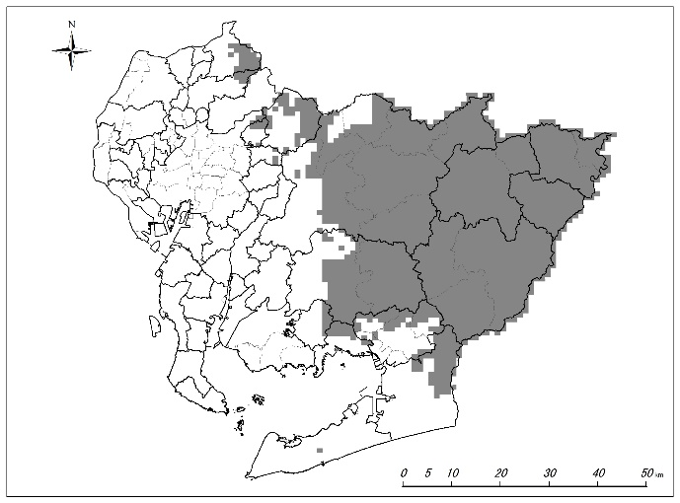
また、愛知県内の令和６年度末における生息数は20,857頭（中央値）である。本市における正確な生息数は不明であるが、図２の生息密度分布図によると、概ね１㎢あたり1頭以下の生息が考えられる。
図１ 愛知県における分布域（R2年度）

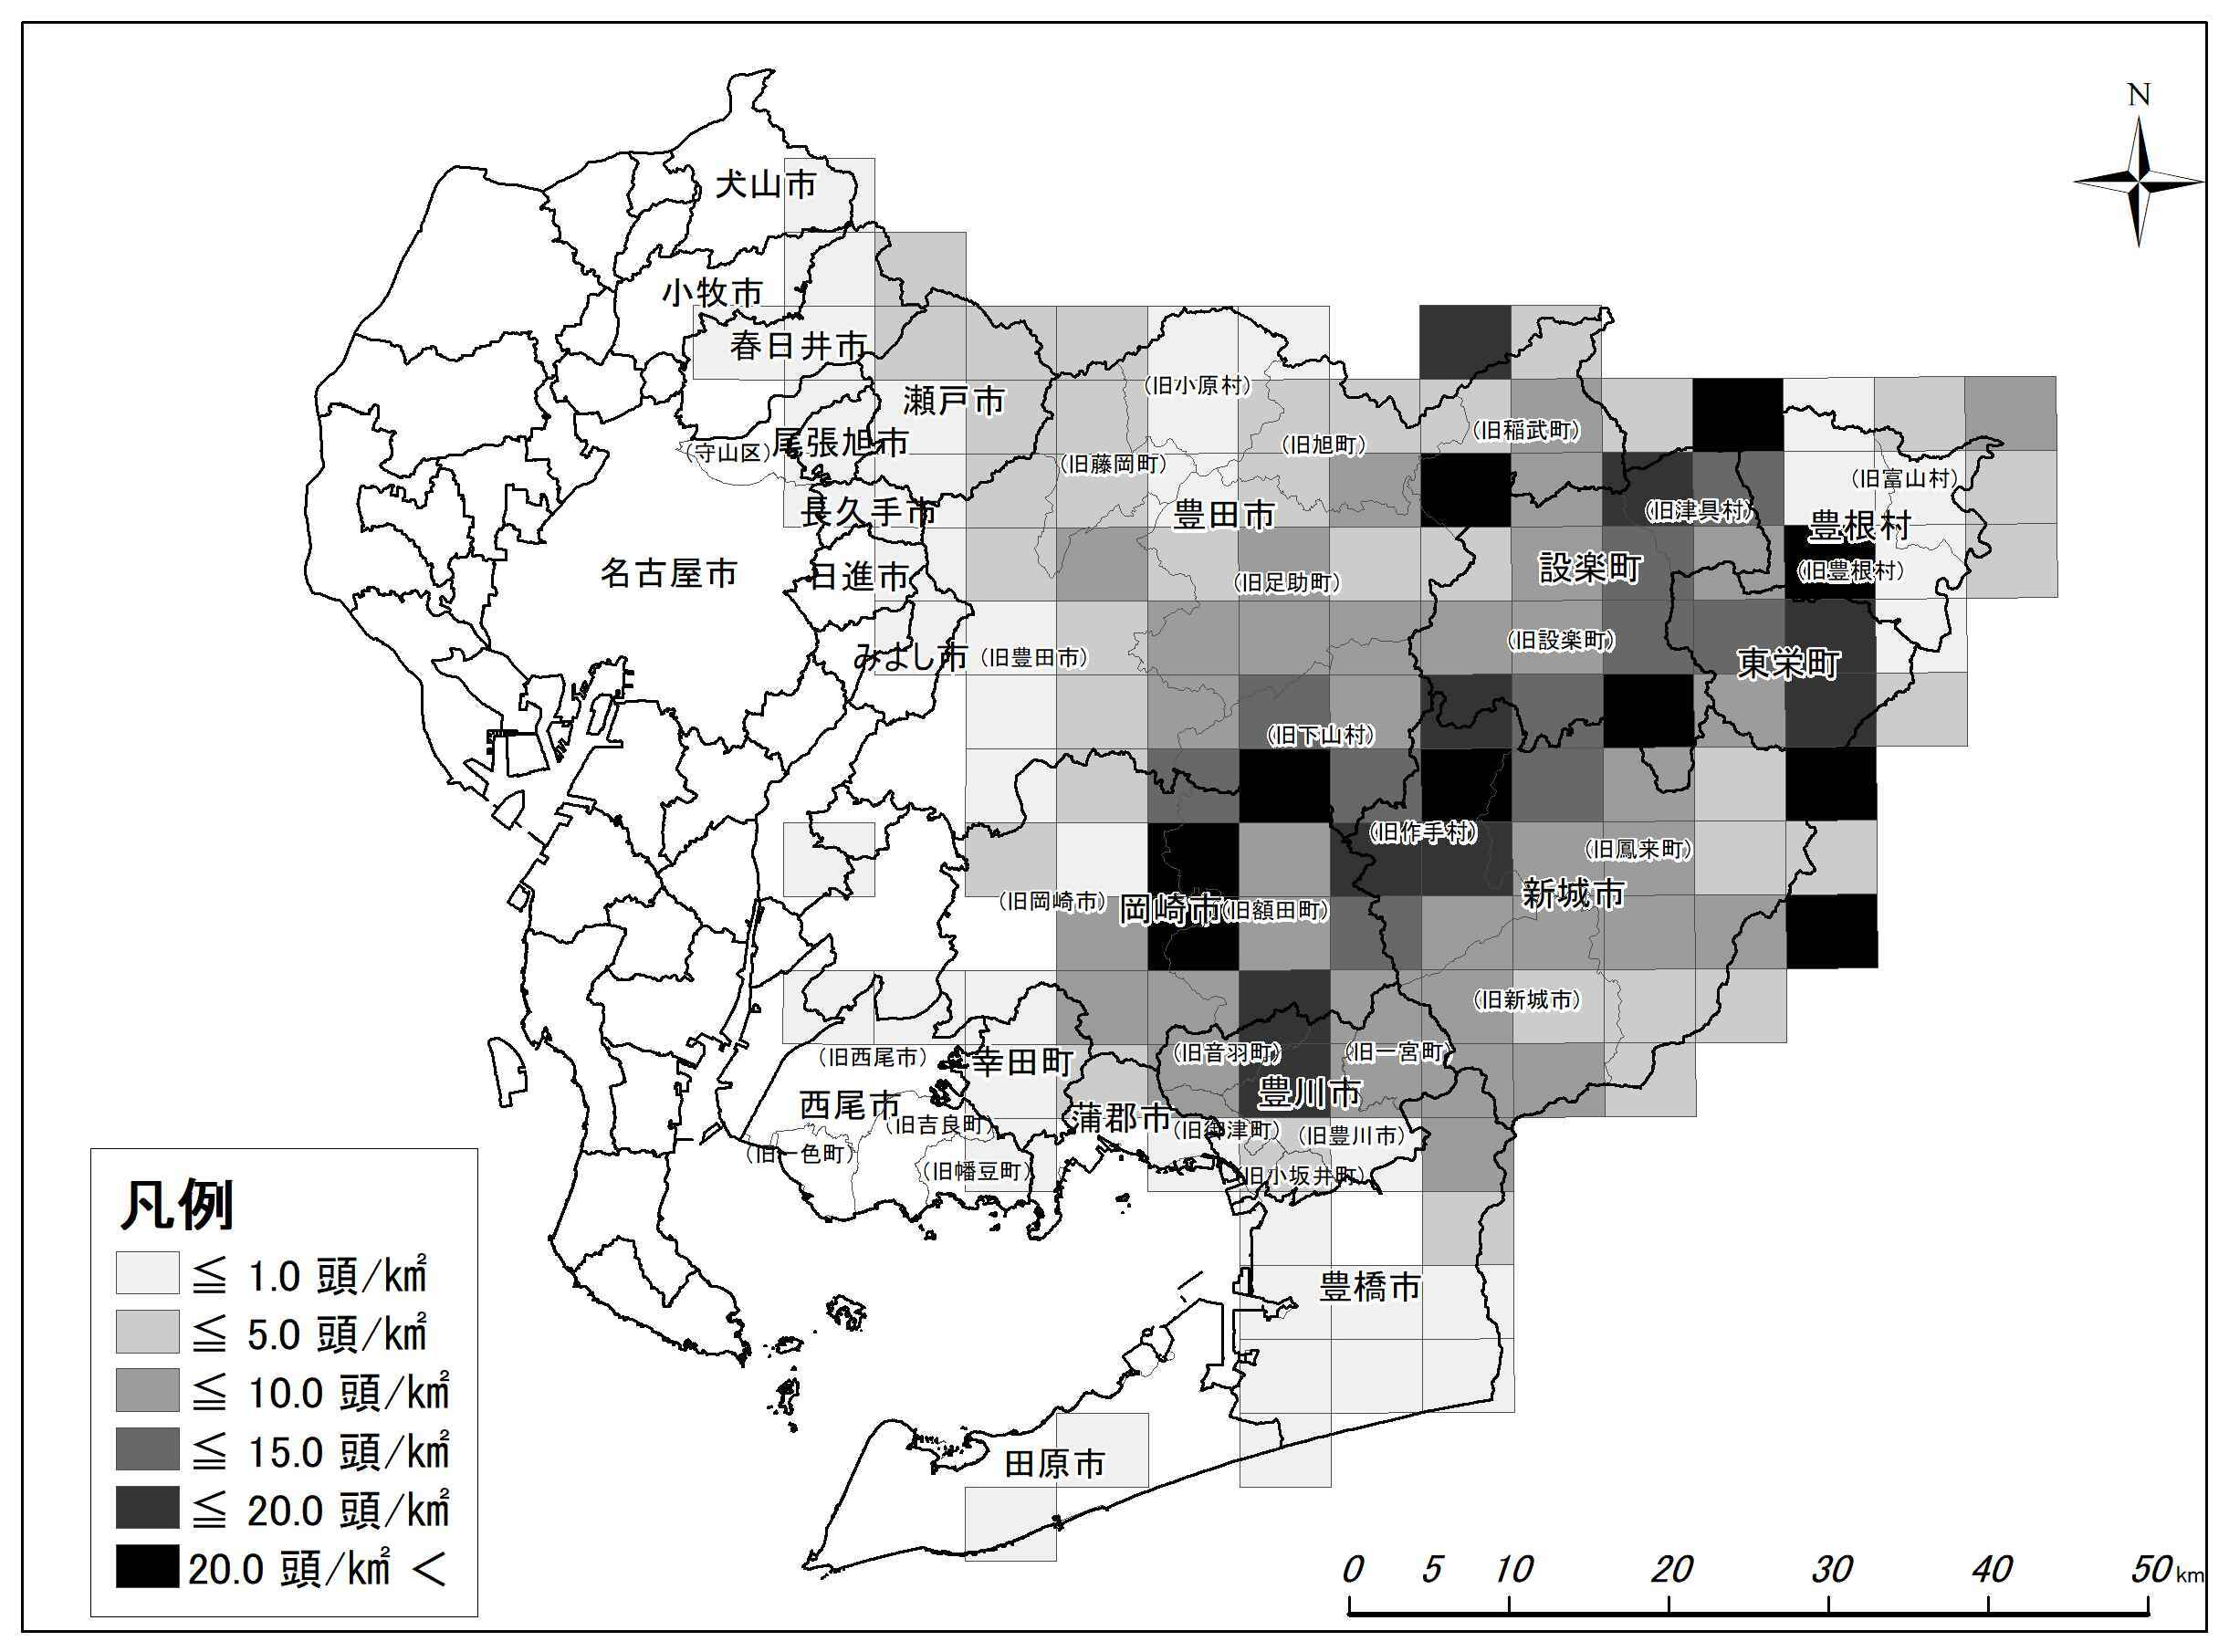
図２ 愛知県におけるメッシュ別生息密度（R6年度）
図２ 愛知県におけるメッシュ別生息密度（R6年度）

（３）被害の状況
本市のニホンジカにおける農作物の被害状況（推定）を表２に示す。
愛知県内の農業被害額と農業被害額の推移については図３、図４のとおり。

R4年度  表２ 春日井市における被害の状況 |  |  | R5年度 |  |  | R6年度
被害面積  （ha） | 被害量  （t） | 被害金額  （千円） | 被害面積  （ha） | 被害量  （t） | 被害金額  （千円） | 被害面積  （ha） | 被害量  （t） | 被害金額  （千円）
０ | ０ | ０ | ０ | ０ | ０ | ０ | ０ | ０
図３ 愛知県における農業被害額（R6年度）

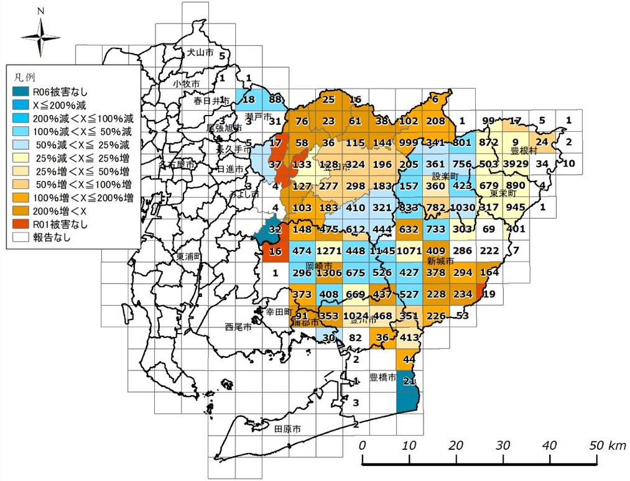

図４ 愛知県における農業被害額の変化（H30→R6年度）

（４）対策の実施状況と評価
ア 捕獲に係る対策
愛知県内における令和６年度の捕獲分布図は以下のとおり。
本市においては許可捕獲によるニホンジカの捕獲実績は無い。
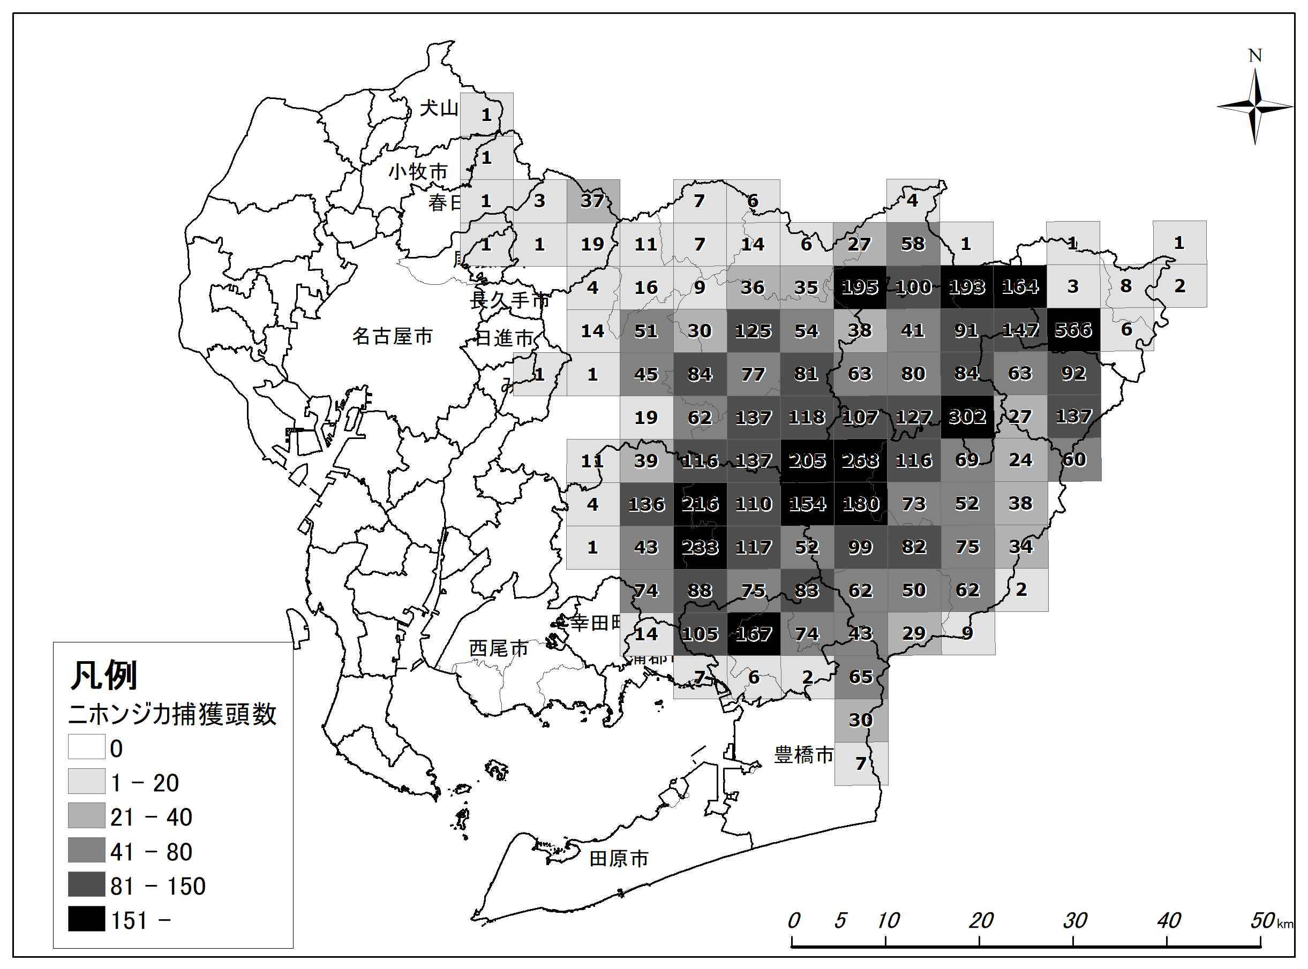
図５ 愛知県における捕獲分布図（R6年度）

表３ 春日井市における許可捕獲（個体数調整）の実施状況

 |  | R3 | R4 | R5 | R6 | R7  (見込)
捕獲頭数  （捕獲手法別） | 銃 | - | - | - | - | -
捕獲頭数  （捕獲手法別） | 罠 | ０ | ０ | ０ | ０ | ０

イ 被害防除に係る対策
本市においてニホンジカの被害報告はないため、必要に応じて行う。

表４ 春日井市における防除対策の実施状況 | R3 | R4 | R5 | R6 | R7(見込)
防護ﾈｯﾄ | - | - | - | - | -
防護柵(ｲﾉｼｼ柵) | - | - | - | - | -
防護柵(ｲﾉｼｼ・ｼｶ柵※) | - | - | - | - | -
複合冊  （防護柵＋電気柵） | - | - | - | - | -
電気柵 | - | - | - | - | -
その他（内容） | - | - | - | - | -

ウ 生息環境管理に係る対策
次の環境整備により、農地及び集落への侵入を困難にし、餌場としての魅力を下げることにより、人の生活圏とニホンジカの行動圏との分離に努める。
- 森林環境の改善
森林の管理者は、生息地となっている森林の間伐等、適切な維持管理を行
うことにより、樹種、林相が多様で下層植生が豊かな森林づくりに努める。
（イ）誘引物の除去
農地や集落周辺における耕作放棄地、藪・雑草等は、草地化してニホンジ
カに餌場を提供するとともに、農地への誘因を助長する要因となるため、土
地管理者及び農家は刈り払い等の適正な管理に努める。また、農地の未収獲
物、人家周辺の生ごみ等はニホンジカの食物となり、ニホンジカを誘因する
ため、農家及び地域住民等は適切に処分する。

表５ 春日井市における生息環境管理対策の実施状況 | R3 | R4 | R5 | R6 | R7(見込)
藪・下草の刈り払い | － | － | － | － | －
未収穫農作物の回収  放置果樹の伐採 | － | － | － | － | －
その他（内容） | － | － | － | － | －

５ 評価
本市においてはニホンジカの被害報告はないため、必要に応じて箱わなによる捕獲や被害防除対策を実施する。

被害  表６ 春日井市における被害動向と対策の評価  動向 | 捕獲対策 |  | 被害防除対策
被害  表６ 春日井市における被害動向と対策の評価  動向 | 銃 | 罠 | 防護ﾈｯﾄ | 防護柵  (ｲﾉｼｼ用) | 防護柵  (ｲﾉｼｼ・  ｼｶ用) | 複合冊  (防護柵+電気柵) | 電気柵 | その他  (内容)
被害  なし | - | - | - | - | - | - | - | -

生息環境管理対策
藪・下草  の刈り払い | 未収穫農作物の回収  放置果樹の伐採 | その他（内容）
- | - | -
※ 被害動向は「増加」、「増加傾向」、「横ばい」、「減少傾向」、「減少」、「被害なし」で記載する。
※ 評価は「◎＝非常に効果がある」「○＝効果がある」「△＝あまり効果がない」「×＝効果がない」の４段階で評価する。なお、対策を実施していない場合は「－」を記載する。

６ 管理の目標
（１）エリア区分
愛知県では、環境省のガイドラインに示された類型区分の考え方を参考に、ニホンジカの分布、生息動向、各種被害の状況等に基づき５つ(ⅠからⅤ)に類型区分を行い、対象区域の市町村を３種類のエリアに区分している。
本市は、類型Ⅰに該当する。類型Ⅰでは、ニホンジカが長らく分布していなかった地域で、現在は分布が確認されているが、定着は確認されていない（メスジカが確認されていない）地域とされ、藪の刈り払い等の生息環境管理により定着を防止するとともに、適切な監視を実施するための体制を整備し、モニタリングを実施する。具体的には、シカの目撃情報、農林業被害があった場合に、市が情報を把握するため、連絡体制を整備し、収集した情報についてはその整理に努める。また、定着に備えて、春日井猟友会による捕獲体制を整備しておく。

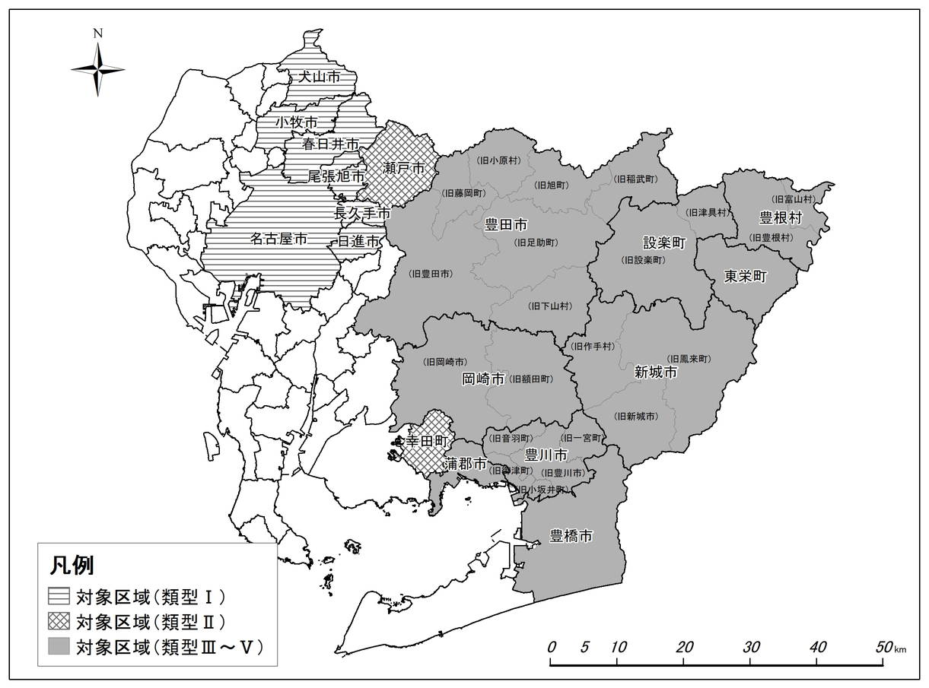

図６ 対象区域及び類型区分

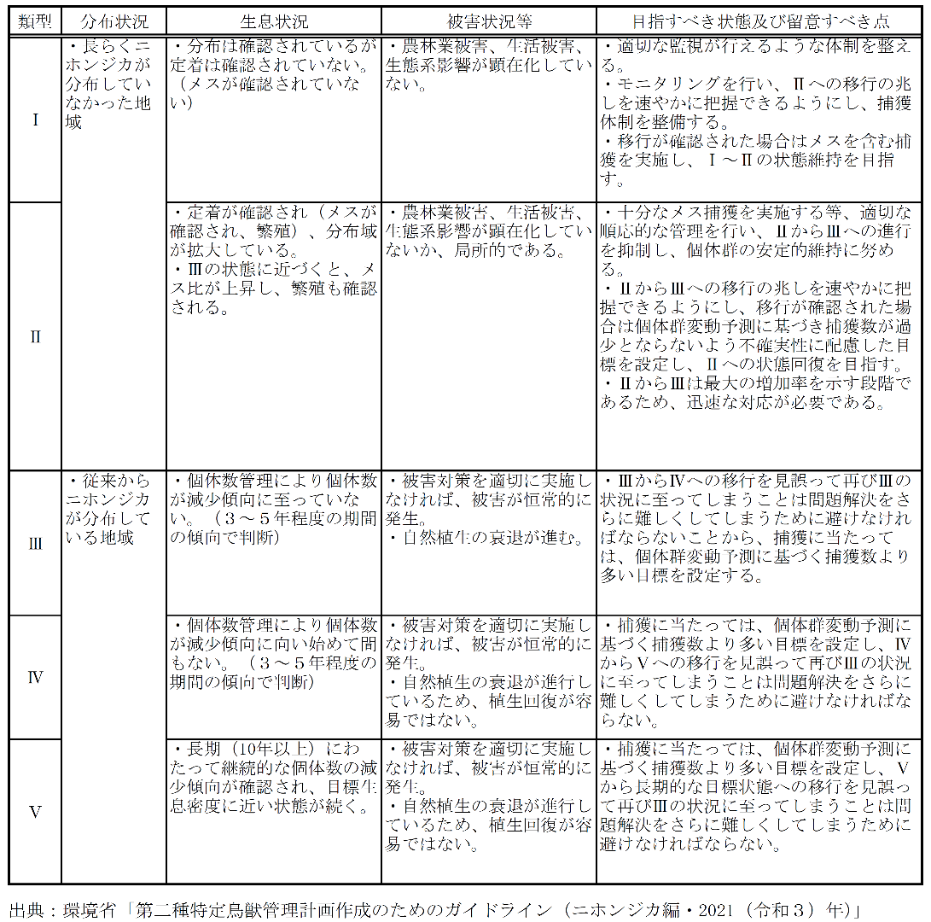
表７ 生息状況の類型区分とそれぞれの目指すべき状態及び留意すべき点

（２）目標
愛知県では、特定計画において目標を以下のとおり掲げている。
目 標 | 指 標
生息数の減少 | 推定生息数→10,000頭に減少させる
生息密度の低減 | 生息密度５頭／km²以上のメッシュ数  →３割減少させる（2020年度比）
分布の拡大防止及び縮減 | －
農林業被害の未然防止又は減少 | 農業被害額、林業実損被害面積  市町村被害防止計画の達成状況
生態系被害の未然防止又は減少 | －

本市は、類型Ⅰに該当するため、ニホンジカの定着が確認された場合、早期にメスジカを含む捕獲を実施し、類型Ⅱへの移行を防ぐ必要がある。

（２）目標を達成するための施策の基本的考え方
市町村実施計画は単年度の計画であるが、順応的管理の考え方を踏まえ、施策の実施状況及び効果を随時確認・評価しつつ、必要に応じて計画の変更等を行う。次年度の計画については、当年度の計画の評価を踏まえて、施策や目標の設定を行うものとする。

７ 数の調整に関する事項
（１）前提
愛知県では、県内全体で毎年度6,000頭以上捕獲することとしている。
（２）捕獲計画
本市におけるニホンジカの生息が確認でき次第、必要に応じて捕獲する。

表８ 春日井市における令和８年度の捕獲計画（案）
捕獲手法別 |  | 雌雄別 |  | 合計
銃 | 罠 | 雄 | 雌 | 合計
- | ０ | ０ | ０ | ０

（３）計画を達成するために実施する対策
本市におけるニホンジカの生息密度等を考慮し、必要に応じて行う。

（４）メスジカの捕獲促進
従来、確認が容易であることや捕獲実施者の狩猟の習慣などから、オスジカのほうが捕獲されやすい状況にある。一夫多妻制のニホンジカでは、繁殖率を低下させるため、いかにメスジカに高い捕獲圧をかけるかが重要になる。このため、本計画に基づく個体数調整の目的で捕獲を行うにあたっては、捕獲従事者への呼びかけ等により、メスジカの捕獲を促進する。なお、オスジカについても捕獲の機会損失がないようにする。

８ 被害防除対策に関する事項
（１）実施計画
本市におけるニホンジカの農作物被害等を考慮し、必要に応じて設定する。

表９ 春日井市における令和８年度の防除対策の実施計画（案）
防除対策
防護ﾈｯﾄ | 防護柵  (ｲﾉｼｼ用) | 防護柵  (ｲﾉｼｼ・  ｼｶ用※) | 複合柵  (防護柵+電気柵) | 電気柵 | その他  （内容）

（２）計画を達成するために実施する対策
本市におけるニホンジカの農作物被害等を考慮し、必要に応じて行う。

９ 生息環境管理に関する事項
（１）実施計画
本市におけるニホンジカの生息密度を考慮し、必要に応じて設定する。

表10 春日井市における令和８年度の生息環境管理対策の実施計画（案）
生息環境管理対策
藪・下草  の刈り払い | 未収穫農作物の回収  放置果樹の伐採 | その他  （内容）

（２）計画を達成するための実施する対策
本市におけるニホンジカの生息密度を考慮し、必要に応じて行う。

10 その他の管理のために必要な事項
（１）実施計画の実施体制
ア 実施計画の作成
毎年度、特定計画に基づき、捕獲対策、被害防除対策、生息環境管理対策に係る内容（実績及び計画を含む）を記載した実施計画を作成する。計画の作成にあたっては、毎年度、生息・被害の状況、被害防除対策の実施状況の効果等の情報を収集・把握したうえで、これまでの施策の評価を行う。
また、毎年度、県が提供する生息数の指標となる資料等を基に、農林業被害の状況を踏まえて、高い捕獲圧をかけることを前提に捕獲目標数を設定する。
なお、実施計画の内容は、鳥獣被害防止特措法に基づく被害防止計画と整合を図るものとする。
イ 実施計画の運用
実施計画に基づき、捕獲対策等を推進する。実施にあたっては、捕獲従事者、地域住民等との連携を密にし、地域ぐるみで対策を実施できるようサポートする。また、捕獲状況、被害状況及び出没状況等の情報を常時把握し、捕獲時期及び捕獲場所を記載した捕獲マップを作成する等、実態の把握に努め、次年度の実施計画に反映する。

図７ 春日井市の実施体制図

（２）市街地出没への対応
令和７年10月に市内の住宅地等に出没し、また、別個体と思われるニホンジカが高蔵寺にて電車にひかれる事故が生じた。こうした際には春日井警察署と連携を取り、被害の軽減を行う。
ア 出没を防止するための対応
市街地への誘引を防止するため、山際や河川敷での藪の刈り払い等による侵入経路の遮断、餌付けの防止、生ごみ、放置果樹、放置農作物等の誘引物の除去などの対策を組み合わせて実施する。また、地域住民に対しては、市街地出没を防止するための知識の普及啓発に努める。
イ 出没した時の対応
突発的な出没には、出没地点等の情報を収集し、必要に応じて地域住民への注意喚起を実施する。また、当該個体が本来の生息地に自発的に戻っていくように、移動経路の遮断も検討する。なお、市街地の環境や人に慣れた個体が出没する場合は、捕獲による除去を検討する。捕獲にあたっては、地元警察、市町村等により地域住民の安全を確保した上で実施する。また、出没に対して迅速に対応するため、事前に警察等の関係機関や、狩猟者団体等による体制の整備に努めるとともに、地域住民に対して市街地出没に係る情報提供を促し、事故等を防止するための知識の普及啓発に努める。
なお、出没が続く場合は、市街地周辺の生息地とみられる場所における捕獲の実施も検討する。

（３）錯誤捕獲の防止に係る対応
箱わなやくくりわなといったわなによる捕獲の場合、捕獲対象ではない鳥獣が錯誤捕獲される可能性がある。錯誤捕獲された鳥獣に関しては、原則その場での放獣で対応する。県及び市町村は、錯誤捕獲の発生時に備え、狩猟者や捕獲従事者に対し、危機管理に関する知識・技術の普及を行う。
また、ニホンジカのわな捕獲の場合、放獣時に人身被害の可能性があるツキノワグマやカモシカが錯誤捕獲される可能性がある。特にこれらの獣類が生息している地域においては、錯誤捕獲が起こらないよう、自動撮影カメラ等による事前調査を行い、わなを設置する場所、わなの種類、誘引餌等に配慮する必要がある。また、県及び市町村はこれらの獣類が錯誤捕獲された場合に備え、狩猟者団体、警察と連携した連絡、対応体制を整備するとともに、放獣時に麻酔を実施するための人員確保に努めるものとする。
なお、ニホンジカの捕獲場所でイノシシの生息数の減少を目的とした捕獲等の措置を講じている場合、錯誤捕獲されたイノシシの放獣は適切ではないことから、イノシシが捕獲される可能性がある場合には、あらかじめ捕獲許可申請を行うよう指導し、適切に対応する。

（４）感染症への対応等及び安全対策に関する配慮
ア 感染症への対策
ニホンジカの捕獲はイノシシの捕獲と同時に行う場合があるため、豚熱ウイルスの拡散リスクを十分認識し、豚熱ウイルスのまん延を防止するために防疫措置を実施する必要がある。
また、ニホンジカが関係する人獣共通感染症のうち、捕獲作業等によるニホンジカの接触で注意すべき感染症としてSFTS（重症熱性血小板減少症候群）等のダニ媒体の感染症、また、糞尿・血液・乳汁等との直接接触による感染症としてQ 熱、加熱していないニホンジカの生肉を食することによる感染症としてE 型肝炎等がある。県及び市町村は、これらの感染症に対しての情報を取りまとめ、捕獲従事者や狩猟者に対して、感染防止のための注意喚起を実施する。
イ 安全対策に関する配慮
ニホンジカの捕獲は、マダニ等による人獣共通感染症や、ヤマビルによる吸血被害のほか、滑落・転倒や銃器、さらには捕獲された個体（錯誤捕獲を含む）による事故等、様々な危険が伴う作業である。捕獲事業の実施主体である行政機関は、捕獲従事者やその所属団体が取り組む安全対策や緊急時の連絡体制を把握するとともに、想定される事故や事故発生時の対応等についてあらかじめ捕獲従事者と共有し、安全面に十分配慮した事業実施に努める。

（５）ジビエの振興等活用策
ニホンジカの捕獲を進める上で、捕獲したニホンジカを地域の食物資源として有効に活用していくことは、生きものの命を大切に活用するということ、さらには、貴重な未利用地域資源を活用した地域振興を図るために大変重要なことである。
このため、各種イベントを通じて、捕獲された個体の獣肉を使用した料理の試食会等を行い、ジビエに関わる取り組みを県内外へ発信し、自然の恵みとして獣肉の消費拡大に努める。2014（平成26）年12 月に定めた「愛知県野生鳥獣肉衛生管理ガイドライン（2023(令和５)年10月10日一部改正）」により、狩猟から処理、食肉としての販売、消費に至るまで、ニホンジカを含めた野生鳥獣肉に起因する衛生上の危害発生の防止を図っていく。

